**ОГЛАВЛЕНИЕ**

**ВВЕДЕНИЕ** 2

1. Номенклатура применяемых счетчиков ресурсов 3

1.1. Анализ счетчиков воды 3

1.1.1. Электронный счетчик воды СВ-15ГДР 3

1.1.2. Электронный счетчик воды Аквафор Водометр 3

1.1.3. Электронный счетчик Ду15 RS-485 модель 1 4

1.2. Анализ счетчиков электроэнергии 4

1.2.1. Меркурий 200 4

1.2.2. Электросчетчик СЭ-310 5

1.3. Анализ счетчиков газа 5

1.3.1. Струйный счетчик газа СГМб-1,6 5

2. Спецификация на закупку с расчетом затрат 6

3. Схема соединений 6

4. Программное обеспечение 6

5. Диаграмма потоков данных 7

5.1. Считывание данных 7

5.2. Передача в облако 7

5.3. Мобильное приложение 7

6. Описание применяемых программных компонентов 8

7. Системы учета потребляемых ресурсов на базе компонентов Arduino и Raspbery PI с учетом дополнительных требований 9

7.1. Предусмотреть раздельный просмотр данных для каждого из владельцев квартир 9

7.2. Рассмотреть возможность реализации автоматической передачи данных в городские системы учета 9

7.3. Предусмотреть бесперебойную работу системы сбора данных в случае отключения электроэнергии 9

7.3.1. Интерактивный ИБП APC by Schneider Electric Back-UPS BX950MI 9

**СПИСОК ИСПОЛЬЗОВАННЫХ ИСТОЧНИКОВ** 11

**ВВЕДЕНИЕ**

1. Номенклатура применяемых счетчиков ресурсов
   1. Анализ счетчиков воды

Счетчики должны иметь импульсный выход, который можно подключить к Arduino для считывания данных.

* + 1. Электронный счетчик воды СВ-15ГДР

Одноструйные сухоходные крыльчатые квартирные счетчики горячей и холодной воды СВ-15[1] (СВ-15Х, СВ-15Г) с антимагнитной защитой и Ду15 предназначены для измерения объемного расхода (объема) холодной питьевой воды и сетевой воды, протекающей по трубопроводу при температуре от 5°С до 40°С и рабочем давлении в водопроводной сети не более 1,0 МПа(10 кгс/см2) и для измерения объемного расхода горячей воды, протекающей по трубопроводу при температуре от 5 °С до 90°С и рабочем давлении в водопроводной сети не более 1,0 МПа (10 кгс/см2).

* Цена: 560 руб.
* Диапазон рабочих температур для учета холодной воды (Тис) °С: от 5 до 40.
* Диапазон рабочих температур для учета горячей воды (Тис) °С: от 5 до 40.
  + 1. Электронный счетчик воды Аквафор Водометр

Цифровые счетчики воды ВСЦ[2] одноструйные цифровые с диаметрами условного прохода DN 15, 20  - предназначены для коммерческого учета расхода холодной и горячей воды в системах водоснабжения, отвечающей требованиям, изложенным в СанПиН 1.2.3685-21, и сетевой воды, отвечающей требованиям по качеству, изложенным в СП 124.13330.2012, и протекающей в системах холодного и горячего водоснабжения при давлении до 1,6 МПа (16 кгс/см2 ) в диапазоне температур от +5 до +90 ºС.

* Цена: 3700 руб.
* Диапазон рабочих температур для учета холодной воды (Тис) °С: от 5 до 90.
* Диапазон рабочих температур для учета горячей воды (Тис) °С: от 5 до 90.
  + 1. Электронный счетчик Ду15 RS-485 модель 1

Счетчики воды электронные «Пульсар»[3] предназначены для измерений объема холодной или горячей воды, протекающей в трубопроводах систем холодного и горячего водоснабжения.

Принцип работы счетчика состоит в измерении числа оборотов крыльчатки, вращающейся под действием потока протекающей воды. Счетный механизм имеет электронный датчик оборотов крыльчатки. Сигнал с датчика поступает на микропроцессорное устройство, которое вычисляет объем воды, прошедшей через счетчик. Значение объема отображается на индикаторном устройстве.

* Цена: 5300 руб.
* Диапазон рабочих температур для учета холодной воды (Тис) °С: от 5 до 95.
* Диапазон рабочих температур для учета горячей воды (Тис) °С: от 5 до 95.
  1. Анализ счетчиков электроэнергии

Можно выбрать счетчик, поддерживающий протокол Modbus RTU. Это облегчит считывание данных счетчика с помощью Arduino.

* + 1. Меркурий 200

Счетчики “Меркурий 200”[4] предназначены для многотарифного учета активной электрической энергии и мощности, а также измерения параметров электрической сети в двухпроводных сетях переменного тока с последующим хранением накопленной информации, формированием событий и передачей информации в центры сбора данных систем АСКУЭ.

Счетчики предназначены для эксплуатации внутри закрытых помещений и в местах, имеющих защиту от влияния окружающей среды (в шкафах, в щитках).

* Цена: 3500 руб.
* Диапазон рабочих температур, °С: от -40 до +55
* Гарантийный срок эксплуатации, лет: 3
  + 1. Электросчетчик СЭ-310

Трехфазный многофункциональный электросчетчик серии «СЕ»[5]. Устанавливается на din-рейку и в щиток (счетчик комплектуется двумя крышками).

Осуществляет измерение и учет активной электрической энергии в трехфазных четырехпроводных цепях переменного тока с возможностью учета в одном или двух направлениях. Организация многотарифного учета электроэнергии на промышленных предприятиях и объектах энергетики с передачей накопленной информации через оптопорт и цифровой интерфейс RS485.).

* Цена: 4600 руб.
* Диапазон рабочих температур, °С: от -40 до +60
* Гарантийный срок эксплуатации, лет: 4
  1. Анализ счетчиков газа

Можно выбрать счетчик, с импульсным выходом.

* + 1. Счетчик газа СГБМ-1,6 Бетар

Счетчики газа малогабаритные СГБМ[6] предназначены для измерения объема газа при учете потребления газа индивидуальными потребителями в жилищно-коммунальном и бытовом хозяйстве.

Счетчики газа СГБМ отличаются малыми габаритами и возможностью установки как на вертикальном, так и на горизонтальном опуске газопровода.

В эксплуатации счетчики не являются источником шума, электромагнитных помех, вибрации и загазованности.

* Цена: 2000 руб.
* Средняя напработка на отказ: 100 000 час.
* Интервал между поверками 10 лет.
  + 1. Счетчик газа СГ СГК-1,6

Компактный газовый счетчик [7], для плиты который в отличие от своих аналогов имеет уникальный дизайн и большой размер экрана. Он прекрасно подойдет людям всех возрастов, а в особенности тем, кто хочет видеть показатели счетчика большими. Идеален для людей в преклонном возрасте.

* Цена: 1800 руб.
* Средняя напработка на отказ: 90 000 час.
* Интервал между поверками 10 лет.
  + 1. Газовый счетчик «Тепловодомер ВК G4»

Газовый счетчик BK G4 [8] представляет собой прибор учета, используемый для измерения количества потребляемого газа в быту и на предприятиях. Он построен по классической схеме с применением чувствительного диафрагменного механизма с кривошипно-шатунным механизмом. Поступательное движение диафрагм превращается во вращательное, после чего передается на измерительный механизм – его счетное табло располагается в верхней передней части корпуса. Газовый счетчик ВК G4 не содержит устройства термокомпенсации, поэтому сдача показаний осуществляется с поправкой на температуру эксплуатации.

* Цена: 2200 руб.
* Средняя напработка на отказ: 120 000 час.
* Интервал между поверками 12 лет.

1. Спецификация на закупку с расчетом затрат
   1. Сравнение анализируемых счетчиков

Таблица 1 – Сравниваемые счетчики воды

|  |  |  |  |  |
| --- | --- | --- | --- | --- |
| **Название** | **Цена за шт.** | **Диапазон рабочих температур для учета холодной воды в °С** | **Диапазон рабочих температур для учета горячей воды в °С** | **Производитель** |
| Электронный счетчик воды СВ-15ГДР | 560 руб. | от 5 до 40 | от 5 до 40 | Россия |
| Электронный счетчик воды Аквафор Водометр | 3700 руб. | от 5 до 90 | от 5 до 90 | Россия |
| Электронный счетчик Ду15 RS-485 модель 1 | 5300 руб. | от 5 до 95 | от 5 до 95 | Россия |

Таблица 2 – Сравниваемые счетчики электроэнергии

|  |  |  |  |  |
| --- | --- | --- | --- | --- |
| **Название** | **Цена за шт.** | **Диапазон рабочих температур для учета холодной воды в °С** | **Гарантийный срок эксплуатации, лет** | **Производитель** |
| Меркурий 200 | 3500 руб. | от -40 до +55 | 3 | Россия |
| Электросчетчик СЭ-310 | 4600 руб. | от -40 до +60 | 4 | Россия |

Таблица 3 – Сравниваемые счетчики газа

|  |  |  |  |  |
| --- | --- | --- | --- | --- |
| **Название** | **Цена за шт.** | **Средняя напработка на отказ** | **Гарантийный срок эксплуатации, лет** | **Производитель** |
| Счетчик газа СГБМ-1,6 Бетар | 2000 руб. | 100000 часов | 10 | Россия |
| Газовый счетчик "Сигнал СГК-1.6" | 1800 руб. | 90000 часов | 10 | Россия |
| Газовый счетчик "Тепловодомер ВК G4" | 2200 руб. | 120000 часов | 12 | Россия |

Выбор спецификации был сделан из расчета на стоимость и простоту в установки.

Предположим, что для одной квартиры потребуется:

* + 4 счетчика воды по 560 руб. каждый (Электронный счетчик воды СВ-15ГДР)
  + 1 счетчик электроэнергии по 3500 руб. (Меркурий 200)
  + 1 счетчик газа по 1800 (Сигнал СГК-1.6)
  + Arduino Uno[9] – 1000 руб.
  + Raspberry Pi 4[10] – 12000 руб.
  + Датчики и провода – 500 руб.

Общая сумма: 21400 руб. на одну квартиру.

1. Схема соединений

Для счетчиков воды, каждый имеет два провода: один для питания и один для импульсного выхода. Подключение через импульсные выходы к пинам цифрового ввода/вывода на Arduino.

Счетчик электроэнергии с поддержкой Modbus RTU подключается к Arduino через RS485 модуль.

Счетчик газа также имеет импульсный выход, который подключается к Arduino.

Arduino подключается к Raspberry Pi по USB для передачи данных.

Raspberry Pi подключается к интернету для передачи данных в облако.

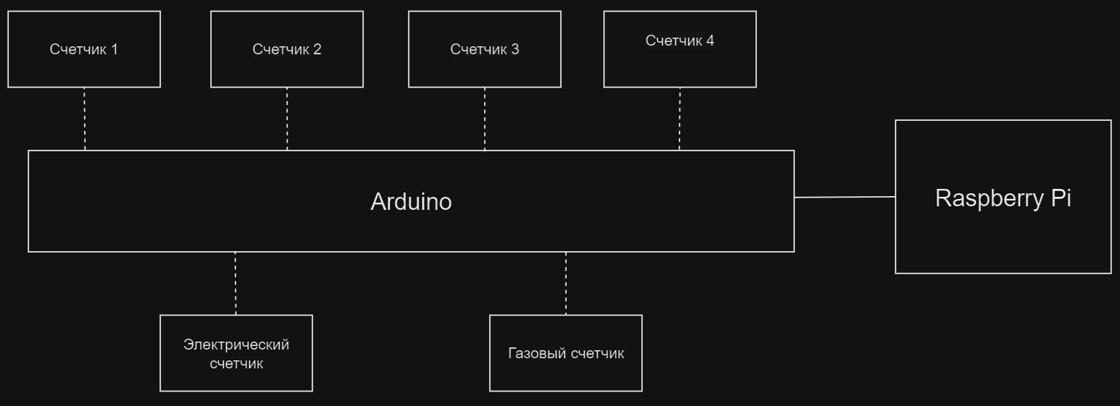

1. Программное обеспечение

Для Arduino: Arduino IDE для написания кода. Используют библиотеки для работы с счетчиками и модулями связи (SoftwareSerial для RS485).

Для Raspberry Pi: Raspbian OS. Скрипты на Python для считывания данных с Arduino, передачи их в облако и обработки команд от мобильного приложения.

Для мобильного приложения: платформа разработки (например, Android Studio для Android или Xcode для iOS) и IoT-совместимые библиотеки для связи с облаком и получения данных.

1. Диаграмма потоков данных
   1. Считывание данных
   * Счетчики передают данные в Arduino.
   * Arduino считывает данные и отправляет их на Raspberry Pi.
   1. Передача в облако
   * Raspberry Pi отправляет данные в облачное хранилище через интернет.
   1. Мобильное приложение
   * Мобильное приложение получает данные из облака и отображает их для каждой квартиры.

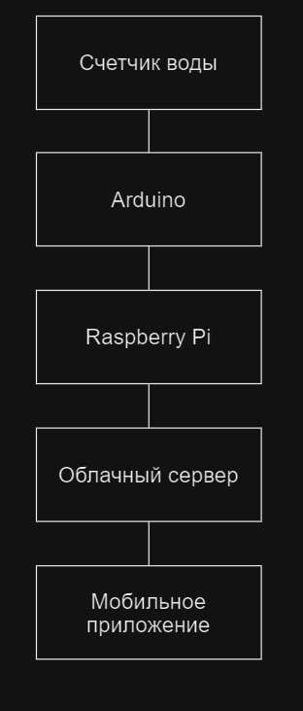

1. Описание применяемых программных компонентов

Arduino код: Включает скетчи для считывания данных с счетчиков и отправки их на Raspberry Pi через USB.

Python скрипты для Raspberry Pi: Считывают данные с Arduino, отправляют их в облако и принимают команды от мобильного приложения.

Мобильное приложение: Использует IoT-совместимые библиотеки для связи с облаком и отображения данных.

1. Системы учета потребляемых ресурсов на базе компонентов Arduino и Raspbery PI с учетом дополнительных требований
   1. Предусмотреть раздельный просмотр данных для каждого из владельцев квартир

Система должна иметь функционал аутентификации и авторизации, позволяющий каждому владельцу квартиры получать доступ только к данным, относящимся к его квартире.

Мобильное приложение должно обеспечивать возможность входа для разных пользователей с учетом их привилегий доступа.

* 1. Рассмотреть возможность реализации автоматической передачи данных в городские системы учета

Система должна быть способна передавать данные о потреблении ресурсов в городские системы учета, если такая интеграция предусмотрена и разрешена соответствующими органами.

Необходимо учесть соответствие стандартам и протоколам обмена данными, используемыми городскими системами учета.

* 1. Предусмотреть бесперебойную работу системы сбора данных в случае отключения электроэнергии

Система должна быть оснащена резервным источником питания, обеспечивающим ее автономную работу в течение не менее 7 дней после отключения электроэнергии.

Резервный источник питания должен быть достаточно емким и надежным, чтобы обеспечить непрерывную работу системы сбора данных в течение всего периода отключения электроэнергии.

Система должна быть способна автоматически переключаться на резервный источник питания при обнаружении отключения электроэнергии, а затем возвращаться к основному источнику после его восстановления.

* + 1. Интерактивный ИБП APC by Schneider Electric Back-UPS BX950MI

BX950MI-GR[7] представляет из себя линейно-интерактивный (line-interactive) источник бесперебойного электропитания — обеспечивает стабилизацию напряжения на выходе за счет наличия автоматического регулятора напряжения (AVR), частота при этом не изменяется.

* Тип Ибп: интерактивный (line-interactive)
* Тип формы напряжения: ступeнчатая аппроксимация синусоиды
* Максимальная задаваемая мощность: 520 Ватт / 950Ва
* Выходная частота: 49 - 61 Гц
* Выходное напряжение: 230В Входная частота: 45 - 65 Гц
* Диапазон входного напряжения при работе от сети: 140–300В
* Кол-во розеток с батарейной поддержкой: 4
* Тип розеток: евро
* Длина кабеля: 1.2 м
* Гарантия: 2 года Информация с сайта производителя.

**СПИСОК ИСПОЛЬЗОВАННЫХ ИСТОЧНИКОВ**

1. СВ-15Г, СВ-15Х счетчики горячей и холодной воды: [Электронный ресурс] — URL: https://xn--90ahjlpcccjdm.xn--p1ai/catalog/sv-15/ (дата обращения: 12.05.2024).
2. ВСЦ-15 класс В LoRaWAN - ВОДОМЕР: [Электронный ресурс] — URL: https://www.vodomer.su/catalog/schetchiki-vody-i-raskhodomery/kvartirnye-schetchiki-vody/schetchik-vody-universalnyy-du-15/ (дата обращения: 12.05.2024).
3. Электронный счетчик Ду15 RS-485 модель 1: [Электронный ресурс] — URL: https://pulsarm.ru/products/schetchik-vody/kvartirnyy-schyetchik-vody-du-15-du-20/elektronnyy-schetchik-du15-rs-485-qn-1-5-m3-ch-l-80mm-prisoediniteli-v-komplekte-/ (дата обращения: 12.05.2024).
4. Меркурий 200: [Электронный ресурс] — URL: https://www.incotexcom.ru/catalogue/200 (дата обращения: 12.05.2024).
5. Электросчетчик СЭ-310: [Электронный ресурс] — URL: http://www.energomera.ru/ru/products/meters/ce301r33 (дата обращения: 12.05.2024).
6. Счетчик газа СГБМ-1,6 Бетар: [Электронный ресурс] — URL: https://xn----7sbajcomicunrr2bq2fc.xn--p1ai/magazin/product/schetchik-gaza-sgbm-1-6-betar (дата обращения: 12.05.2024).
7. Счетчик газа Сигнал СГК-1.6: [Электронный ресурс] — URL: https://clck.ru/3As6ay (дата обращения: 12.05.2024).
8. Счетчик газа «Тепловодомер ВК G4»: [Электронный ресурс] — URL: https://gazovye-schetchiki.ru/bk-g4/(дата обращения: 12.05.2024).
9. APC by Schneider Electric Back-UPS BX950MI: [Электронный ресурс] — URL: https://www.apc.com/kz/ru/product/BX950MI-GR/apc-backups-950va-tower-230v-4x-cee-7-7-schuko-outlets-avr/ (дата обращения: 12.05.2024).
10. Arduino UNO: [Электронный ресурс] — URL: https://duino.ru/arduino-uno-r3.html/ (дата обращения: 12.05.2024).
11. Raspberry Pi 4: [Электронный ресурс] — URL: https://amperka.ru/product/raspberry-pi-4-model-b-4-gb (дата обращения: 12.05.2024).